ΕΙΣΗΓΗΤΙΚΗ ΕΚΘΕΣΗ
στο σχέδιο νόμου «Κύρωση του Πρωτοκόλλου για την παράταση της ισχύος του Πρωτοκόλλου Συνεργασίας μεταξύ του Υπουργείου Εμπορικής Ναυτιλίας της Ελληνικής Δημοκρατίας και του Υπουργείου Δημόσιας Τάξης της Δημοκρατίας της Αλβανίας σχετικά με την εκτέλεση κοινών περιπολιών από την Αστυνομία Συνόρων και το Ελληνικό Λιμενικό Σώμα για την αποτελεσματικότερη αστυνόμευση της θαλάσσιας μεθορίου των δύο χωρών»
Προς την Βουλή των Ελλήνων
- Την 9.3.1998, ύστερα από μια σειρά διμερών επαφών και συναντήσεων μεταξύ εκπροσώπων της Ελληνικής Δημοκρατίας και της Δημοκρατίας της Αλβανίας, με αντικείμενο την αντιμετώπιση της παράνομης δράσης των Αλβανών κακοποιών, κύριες μορφές της οποίας ήσαν οι επιδρομές και η μεταφορά λαθρομεταναστών, όπλων και ναρκωτικών στις ακτές της Κέρκυρας και της Θεσπρωτίας, υπεγράφη στην Αθήνα, μεταξύ του Υπουργού Εμπορικής Ναυτιλίας της Ελληνικής Δημοκρατίας και του Γραμματέα Επικρατείας του Υπουργείου Εσωτερικών της Δημοκρατίας της Αλβανίας, Πρωτόκολλο συνεργασίας μεταξύ των δύο χωρών, το οποίο κυρώθηκε με τον ν. 2629/1998 (ΦΕΚ 154 Α710.7.1998), και σύμφωνα με τη διάταξη του άρθρου 19 αυτό τέθηκε σε ισχύ στις 24 Ιουλίου 1998, άρχισε δε να εφαρμόζεται στις 19Αυγούστου 1998.
- Πριν από τη λήξη της ισχύος του Πρωτοκόλλου, στις 10.2.1999, αντηλλάγησαν επιστολές μεταξύ των Υπουργών Εμπορικής Ναυτιλίας της Ελληνικής Δημοκρατίας και Δημόσιας Τάξης της Αλβανικής Δημοκρατίας με τις οποίες συμφωνήθηκε η παράταση του υπόψη Πρωτοκόλλου του οποίου όμως η υλοποίηση διακόπηκε στις 19,7.1999 με πρωτοβουλία της αλβανικής πλευράς.
- Δυνάμει του άρθρου 18 του παραπάνω Πρωτοκόλλου στις 24.8.1999, ύστερα από πρωτοβουλία της ελληνικής πλευράς, υπεγράφη στα Τίρανα από τον Έλληνα Υπουργό Εξωτερικών και τον Αλβανό ομόλογο του «Πρωτόκολλο για την παράταση του Πρωτοκόλλου Συνεργασίας μεταξύ του Υπουργείου Εμπορικής Ναυτιλίας, της Ελληνικής Δημοκρατίας και του Υπουργείου Δημόσιας Τάξης της Δημοκρατίας της Αλβανίας σχετικά με την εκτέλεση κοινών περιπολιών από την Αστυνομία Συνόρων και το Ελληνικό Λιμενικό Σώμα για την αποτελεσματικότερη αστυνόμευση της θαλάσσιας μεθορίου των δύο χωρών».
- Με το άρθρο 1 του υπό νομοθετική κύρωση Πρωτοκόλλου προβλέπεται η παράταση για χρονικό διάστημα εκατόν ογδόντα (180) ημερών του Πρωτοκόλλου συνεργασίας μεταξύ των δύο χωρών της 9.3.1998 (ν. 2629/ 1998).
Μετά το πέρας της περιόδου αυτής, προβλέπεται επίσης ότι τα Μέρη μπορούν να συμφωνήσουν σε περαιτέρω παρατάσεις για περιόδους διάρκειας 180 ημερών με ανταλλαγή ρηματικών διακοινώσεων, οι οποίες θα τίθενται σε ισχύ από την ημερομηνία της ανταλλαγής τους. Με το άρθρο 2 προβλέπεται ότι το υπό κύρωση Πρωτόκολλο τίθεται σε ισχύ προσωρινά από την ημερομηνία υπογραφής του και οριστικά από την ημερομηνία ανταλλαγής διακοινώσεων μέσω της διπλωματικής οδού, μεταξύ των δύο Μερών, με τις οποίες θα ενημερώσει η μία πλευρά την άλλη για την ολοκλήρωση όλων των διατυπώσεων που απαιτούνται από την εσωτερική νομοθεσία.
5. Το Πρωτόκολλο της 9.3.1998 (ν. 2629/1998) σε γενικές γραμμές προβλέπει τα εξής:
α) Διατίθενται δύο (2) περιπολικά σκάφη Λ.Σ. για εκτέλεση κοινών περιπολιών στην ελληνο-αλβανική μεθόριο.
β) Δημιουργείται κοινό Συντονιστικό Επιτελείο, αποτελούμενο από ανώτερους αξιωματικούς του Λ.Σ., της ΕΛ.ΑΣ. και της αλβανικής Αστυνομίας Συνόρων, για το συντονισμό των περιπολιών.
γ) Ορίζεται αφετηρία των περιπολικών σκαφών το λιμάνι της Κέρκυρας και χώρος δράσης η θαλάσσια περιοχή από ακρωτηρίου Στύλος (Θεσπρωτία) μέχρι το ακρωτήριο του λιμένος Αυλώνος (ΚΕΡΙΝ Ε GJUHES).
δ) Ορίζεται ότι, στα περιπολικά σκάφη Λ.Σ. θα επιβαίνει και προσωπικό της αλβανικής Αστυνομίας Συνόρων, το οποίο θα έχει ως έδρα την Κέρκυρα. Σε κάθε περιπολικό σκάφος θα επιβαίνουν δύο (2) Αλβανοί αστυνομικοί οι οποίοι θα φέρουν τον ατομικό οπλισμό και τη στολή τους. Το ίδιο ισχύει και για τα ελληνικά πληρώματα των σκαφών.
ε) Τα έξοδα συντήρησης και κίνησης των περιπολικών σκαφών, καθώς και τα έξοδα διαμονής και διατροφής στην Κέρκυρα των μελών της αλβανικής αποστολής, που ανέρχονται σε οχτώ (8), καλύπτονται από την ελληνική Κυβέρνηση.
6. Με την παράταση ισχύος του εν λόγω Πρωτοκόλλου επιδιώκεται η πρόληψη και η καταστολή κάθε μορφής οργανωμένου εγκλήματος (παράνομη διακίνηση όπλων - ναρκωτικών κ.λπ.) στη θαλάσσια μεθόριο των δύο χωρών, καθώς και η αποτροπή περιπτώσεων ληστείας στο έδαφος των δύο Κρατών, η λαθρομετανάστευση, καθώς και ο εντοπισμός, η καταδίωξη και ακινητοποίηση των πλωτών μέσων που έχουν κλαπεί.
Θέτοντας το ανωτέρω υπόψη της Ολομέλειας της Βουλής, εισηγούμεθα την ψήφιση του Πρωτοκόλλου.
Αθήνα, 30 Μαρτίου 2001
ΟΙ ΥΠΟΥΡΓΟΙ
ΕΞΩΤΕΡΙΚΩΝ ΕΘΝΙΚΗΣ ΑΜΥΝΑΣ
Γ.Α. Παπανδρέου Απ.- Αθ.Τσοχατζόπουλος
ΔΗΜΟΣΙΑΣ ΤΑΞΗΣ ΕΜΠΟΡΙΚΗΣ ΝΑΥΤΙΛΙΑΣ
Μ. Χρυσοχοΐδης Χ. Παπουτσής

ΣΧΕΔΙΟ ΝΟΜΟΥ
Κύρωση του Πρωτοκόλλου για την παράταση της ισχύος του Πρωτοκόλλου συνεργασίας μεταξύ του Υπουργείου Εμπορικής Ναυτιλίας της Ελληνικής Δημοκρατίας και του Υπουργείου Δημόσιας Τάξης της Δημοκρατίας της Αλβανίας σχετικά με την εκτέλεση κοινών περιπολιών από την Αστυνομία Συνόρων και το Ελληνικό Λιμενικό Σώμα για την αποτελεσματικότερη αστυνόμευση της θαλάσσιας μεθορίου μεταξύ των δύο χωρών
Άρθρο πρώτο
Κυρώνεται και έχει την ισχύ, που ορίζει το άρθρο 28 παρ. 1 του Συντάγματος, το Πρωτόκολλο για την παράταση της ισχύος του Πρωτοκόλλου Συνεργασίας μεταξύ του Υπουργείου Εμπορικής Ναυτιλίας της Ελληνικής Δημοκρατίας και του Υπουργείου Δημόσιας Τάξης της Δημοκρατίας της Αλβανίας σχετικά με την εκτέλεση κοινών περιπολιών από την Αστυνομία Συνόρων και το Ελληνικό Λιμενικό Σώμα για την αποτελεσματικότερη αστυνόμευση της θαλάσσιας μεθορίου των δύο χωρών, που υπογράφηκε στα Τίρανα στις 24.8.1999 και του οποίου το κείμενο σε πρωτότυπο στην ελληνική και αγγλική γλώσσα έχει ως εξής:
ΠΡΩΤΟΚΟΛΛΟ ΠΑ ΤΗΝ ΠΑΡΑΤΑΣΗ ΤΗΣ ΙΣΧΥΟΣ ΤΟΥ ΠΡΩΤΟΚΟΛΛΟΥ ΣΥΝΕΡΓΑΣΙΑΣ ΜΕΤΑΞΥ ΤΟΥ ΥΠΟΥΡΓΕΙΟΥ ΕΜΠΟΡΙΚΗΣ ΝΑΥΤΙΛΙΑΣ ΤΗΣ ΕΛΛΗΝΙΚΗΣ ΔΗΜΟΚΡΑΤΙΑΣ ΚΑΙ ΤΟΥ ΥΠΟΥΡΓΕΙΟΥ ΔΗΜΟΣΙΑΣ ΤΑΞΗΣ ΤΗΣ ΔΗΜΟΚΡΑΤΙΑΣ ΤΗΣ ΑΛΒΑΝΙΑΣ ΣΧΕΤΙΚΑ ΜΕ ΤΗΝ ΕΚΤΕΛΕΣΗ ΚΟΙΝΩΝ ΠΕΡΙΠΟΛΙΩΝ ΑΠΟ ΤΗΝ ΑΣΤΥΝΟΜΙΑ ΣΥΝΟΡΩΝ ΚΑΙ ΤΟ ΕΛΛΗΝΙΚΟ ΛΙΜΕΝΙΚΟ ΣΩΜΑ ΠΑ ΤΗΝ ΑΠΟΤΕΛΕΣΜΑΤΙΚΟΤΕΡΗ ΑΣΤΥΝΟΜΕΥΣΗ ΤΗΣ ΘΑΛΑΣΣΙΑΣ ΜΕΘΟΡΙΟΥ ΜΕΤΑΞΥ ΤΩΝ ΔΥΟ ΧΩΡΩΝ
Το Υπουργείο Εμπορικής Ναυτιλίας της Ελληνικής Δημοκρατίας και το Υπουργείο Δημόσιας Τάξης της Δημοκρατίας της Αλβανίας, οι οποίες από εδώ και στο εξής θα αναφέρονται ως «Τα Μέρη»:
Με το Άρθρο 18 του «Πρωτοκόλλου Συνεργασίας μεταξύ του Υπουργείου Εμπορικής Ναυτιλίας της Ελληνικής Δημοκρατίας και του Υπουργείου Δημόσιας Τάξης της Δημοκρατίας της Αλβανίας σχετικά με την εκτέλεση κοινών περιπολιών από την Αστυνομία Συνόρων και το ελληνικό Λ.Σ. για την αποτελεσματικότερη αστυνόμευση της θαλάσσιας μεθορίου των δύο χωρών», το οποίο υπεγράφη στην Αθήνα στις 9 Μαρτίου 1998,
ΣΥΜΦΩΝΗΣΑΝ ως ακολούθως:
Άρθρο 1
Η ισχύς του ανωτέρω Πρωτοκόλλου παρατείνεται για μία χρονική περίοδο διάρκειας 180 ημερών. Μετά το πέρας της περιόδου αυτής, τα Μέρη μπορούν να συμφωνήσουν σε περαιτέρω παρατάσεις, για περιόδους διάρκειας εκατόν ογδόντα (180) ημερών, με ανταλλαγή ρηματικών διακοινώσεων, οι οποίες θα τίθενται σε ισχύ από την ημερομηνία της ανταλλαγής.

'Άρθρο 2
Το παρόν Πρωτόκολλο θα τεθεί σε ισχύ προσωρινά από την ημερομηνία υπογραφής του και οριστικά από την ημερομηνία ανταλλαγής διακοινώσεων μέσω της διπλωματικής οδού, μεταξύ των δύο Μερών, με τις οποίες θα ενημερώσει η μία πλευρά την άλλη για την ολοκλήρωση όλων των διατυπώσεων που απαιτούνται από την εσωτερική νομοθεσία.
Έγινε στα Τίρανα, στις 24 Αυγούστου 1999, εις διπλούν, στην ελληνική, αλβανική και αγγλική γλώσσα. Όλα τα κείμενα είναι αυθεντικά. Σε περίπτωση διαφοράς σχετικά με την ερμηνεία, θα υπερισχύσει το κείμενο στην αγγλική γλώσσα.
Για την Κυβέρνηση Για την Κυβέρνηση
Της Ελληνικής της Δημοκρατίας
Δημοκρατίας της Αλβανίας
Γεώργιος Α. Παπανδρέου Paskal Milo
Υπουργός Εξωτερικών Υπουργός Εξωτερικών
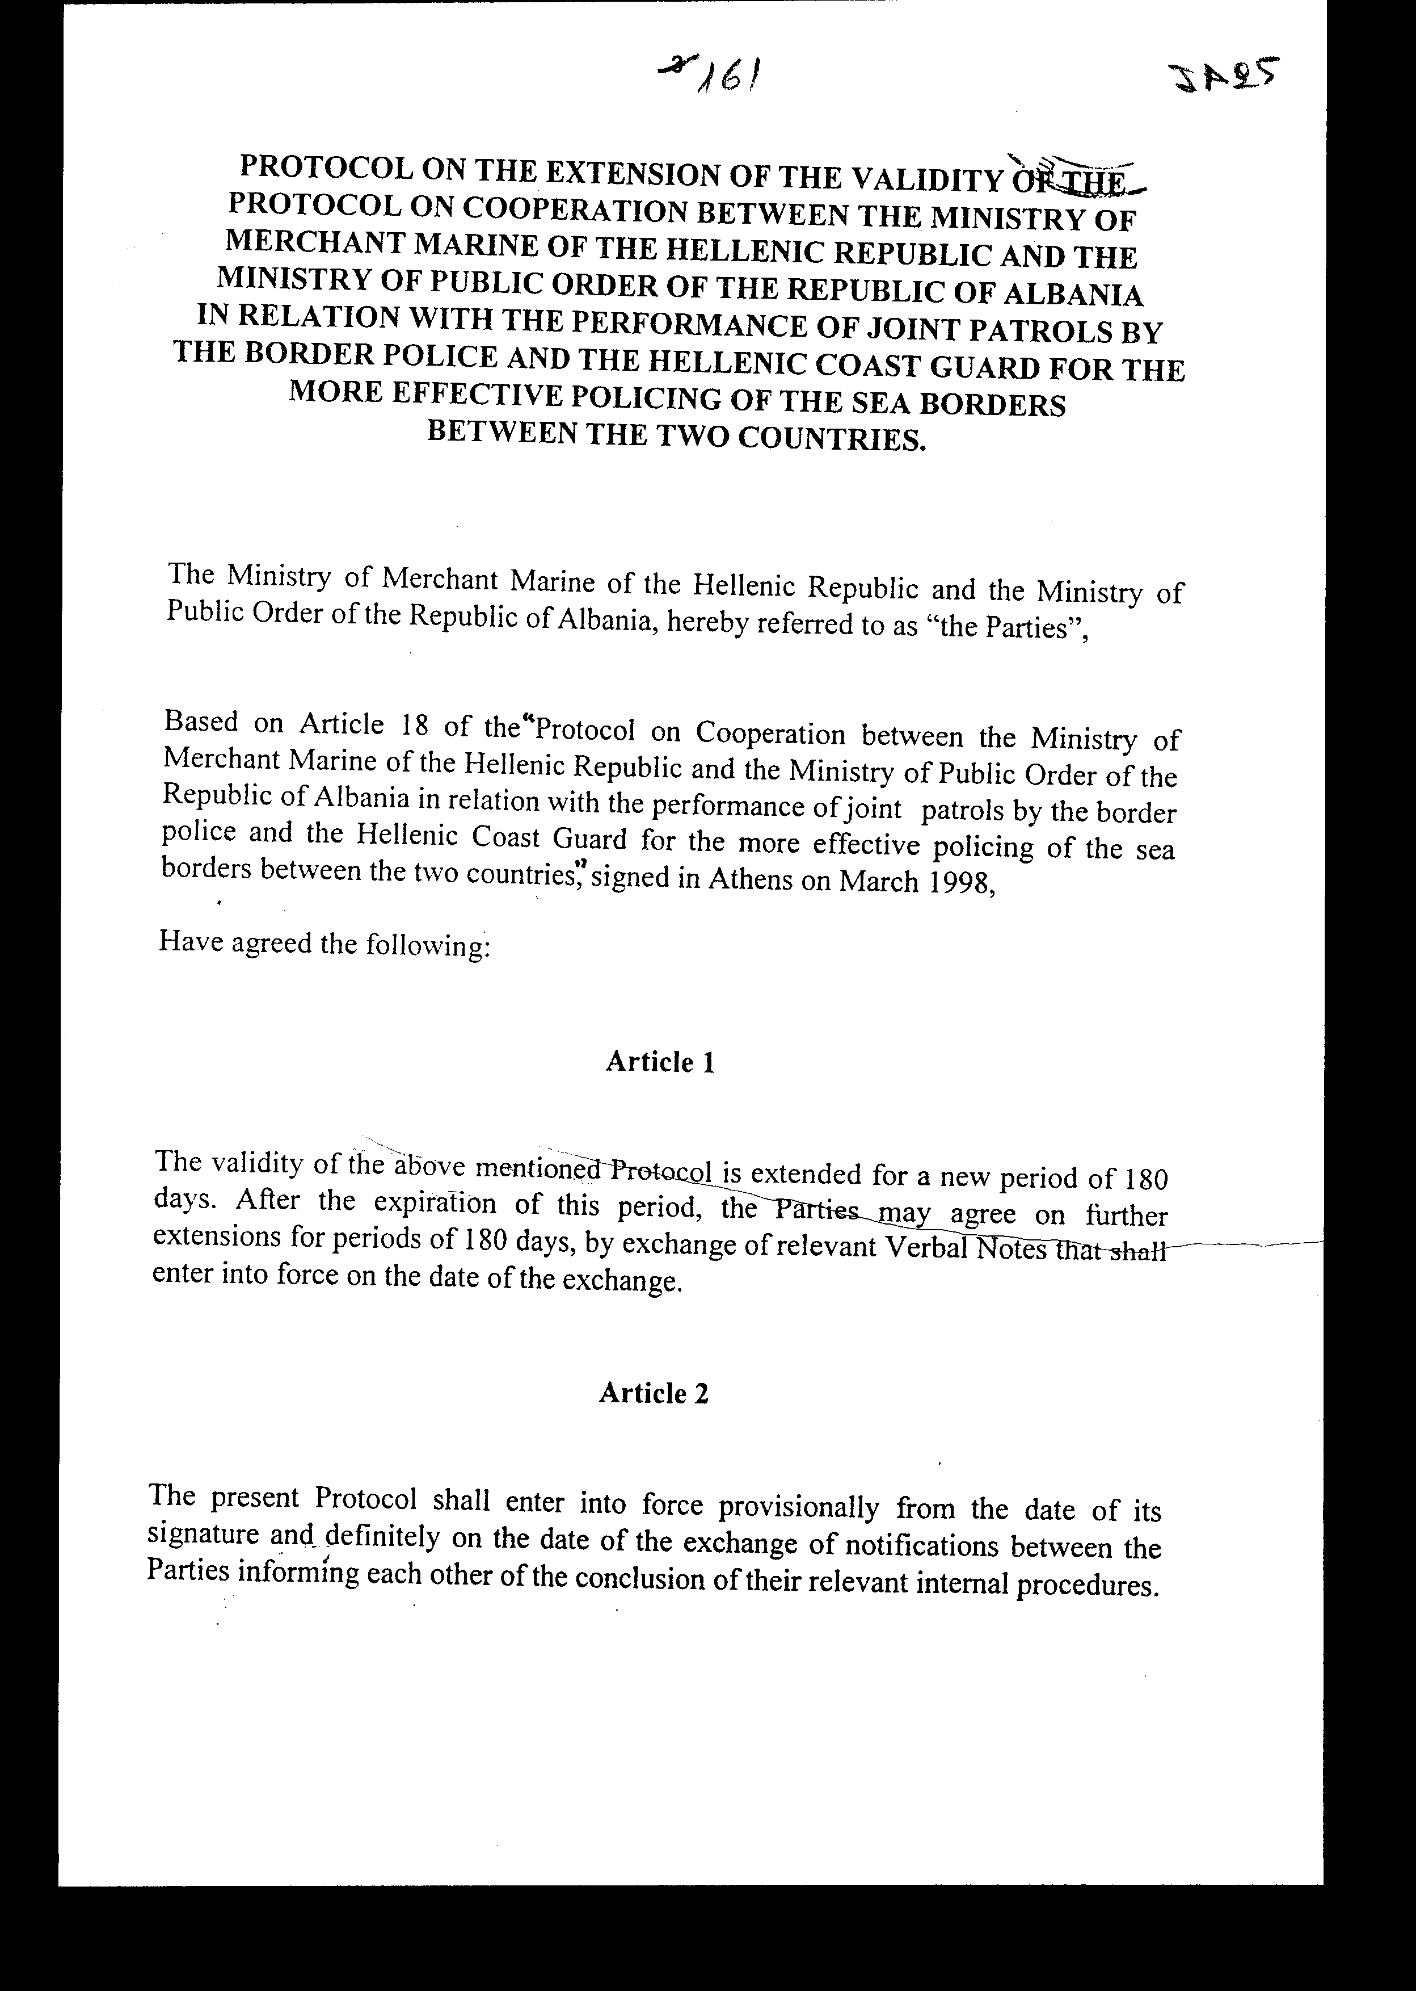

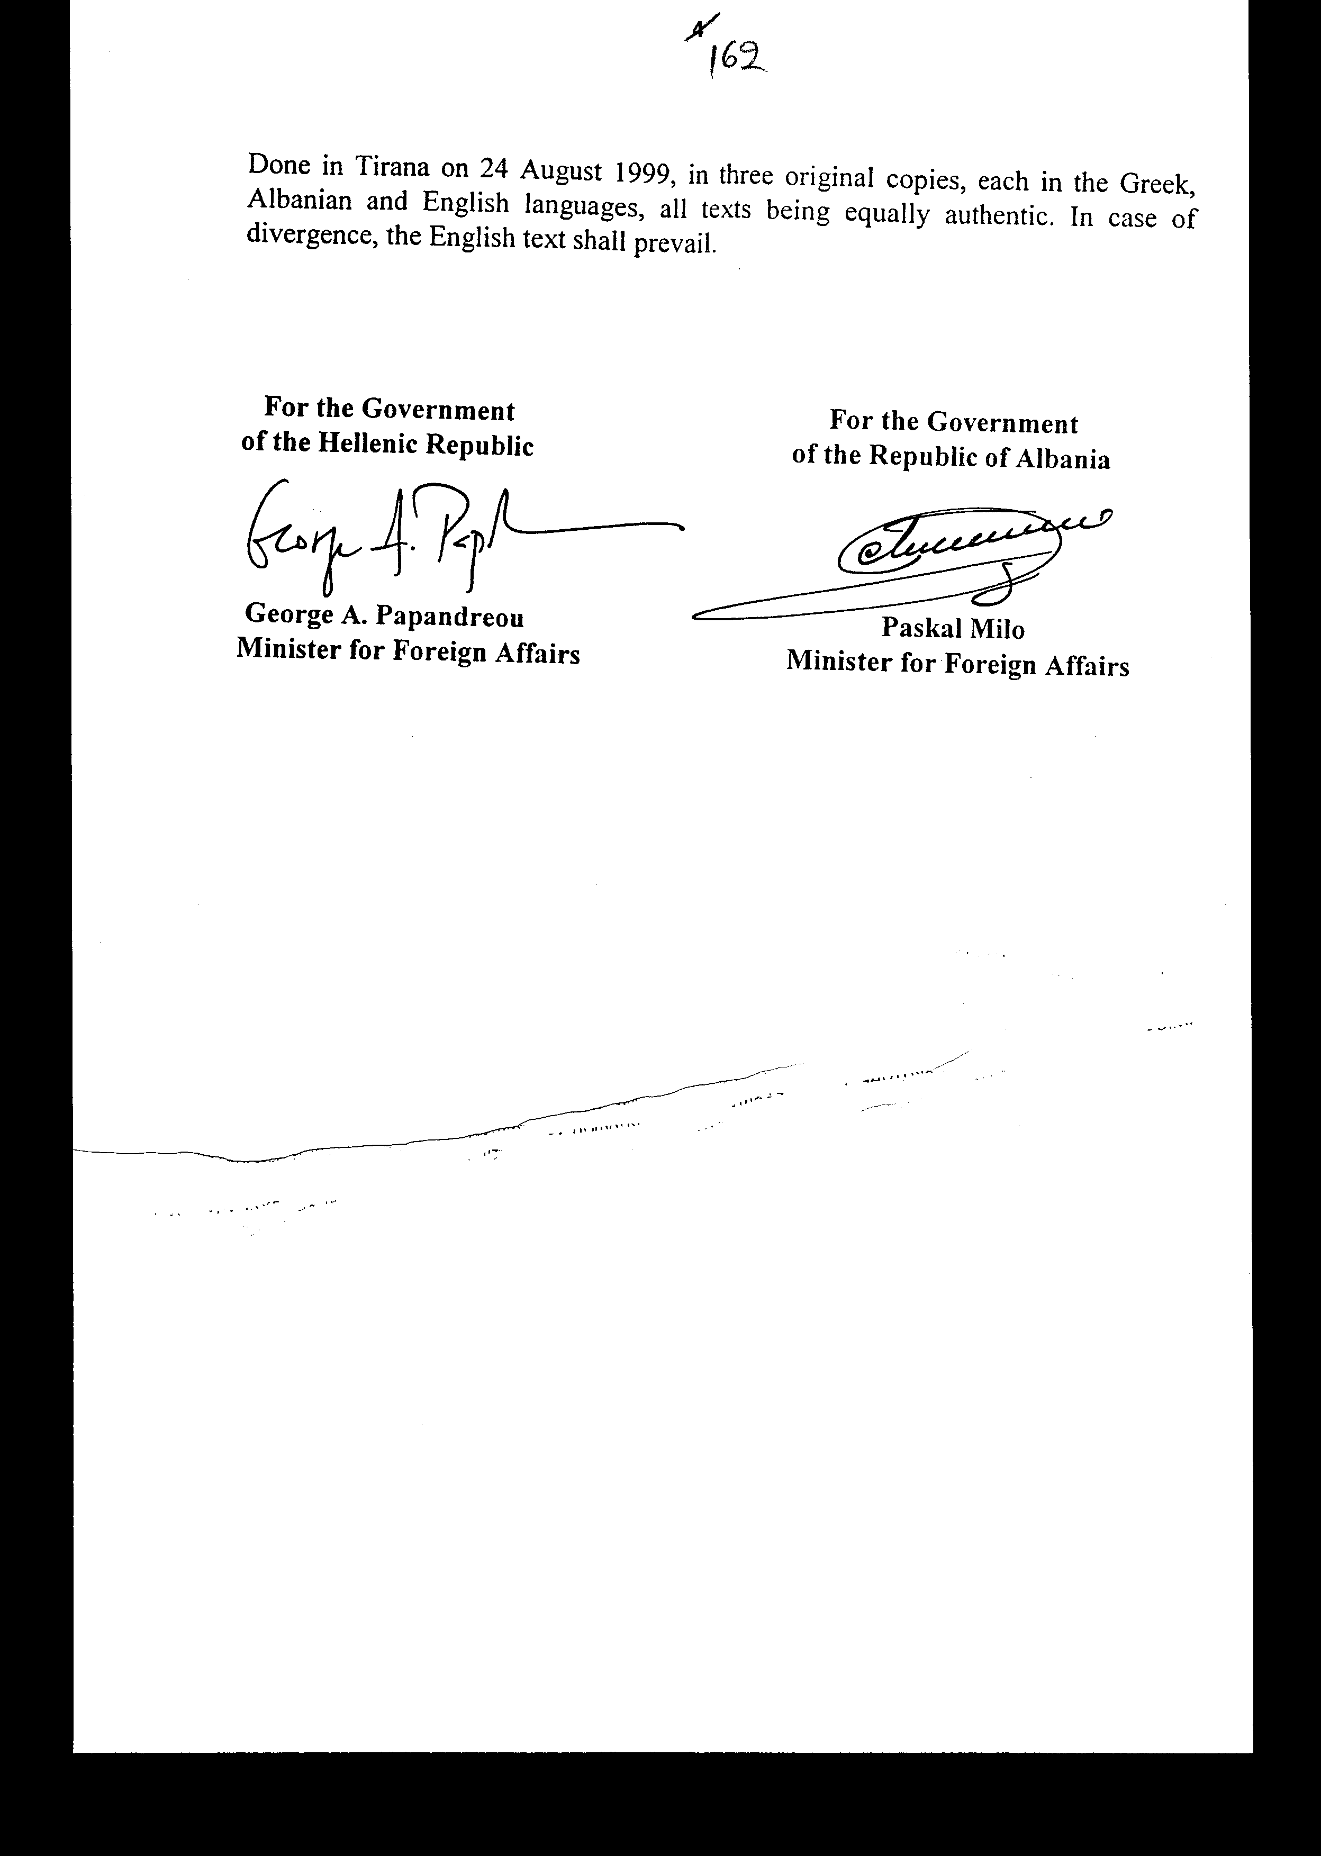

Άρθρο δεύτερο
Η ισχύς του παρόντος νόμου αρχίζει από τη δημοσίευση του στην Εφημερίδα της Κυβερνήσεως και του Πρωτοκόλλου που κυρώνεται από την πλήρωση των προϋποθέσεων του άρθρου 2 αυτού.
Αθήνα, 30 Μαρτίου 2001
ΟΙ ΥΠΟΥΡΓΟΙ
ΕΞΩΤΕΡΙΚΩΝ ΕΘΝΙΚΗΣ ΑΜΥΝΑΣ
Γ.Α. Παπανδρέου Απ.-Αθ. Τσοχατζόπουλος
ΔΗΜΟΣΙΑΣ ΤΑΞΗΣ ΕΜΠΟΡΙΚΗΣ ΝΑΥΤΙΛΙΑΣ
Μ. Χρυσοχοίδης Χ. Παπουτσής

ΕΙΔΙΚΗ ΕΚΘΕΣΗ
(Άρθρο 75 παρ. 3 του Συντάγματος)
στο σχέδιο νόμου «Κύρωση του Πρωτοκόλλου για την παράταση της ισχύος του Πρωτοκόλλου Συνεργασίας μεταξύ του Υπουργείου Εμπορικής Ναυτιλίας της Ελληνικής Δημοκρατίας και του Υπουργείου Δημόσιας Τάξης της Δημοκρατίας της Αλβανίας σχετικά με την εκτέλεση κοινών περιπολιών από την Αστυνομία Συνόρων και το Ελληνικό Λιμενικό Σώμα για την αποτελεσματικότερη αστυνόμευση της θαλάσσιας μεθορίου των δυο χωρών»
Από τις διατάξεις του ανωτέρω Πρωτοκόλλου προκαλούνται τα ακόλουθα οικονομικά αποτελέσματα επί του κρατικού προϋπολογισμού για τις δαπάνες του Υπουργείου Εμπορικής Ναυτιλίας, οι οποίες αναλύονται ως εξής:
- Δαπάνη ποσού τριάντα εκατομμυρίων (30.000.000) δρχ. ή 88.041, 09 ΕΥΡΩ για την κάλυψη των εξόδων διαμονής των μελών της αλβανικής αποστολής (8-10 άτομα) που θα συμμετάσχουν στις κοινές περιπολίες για χρονικό διάστημα εκατόν ογδόντα (180) ημερών, όσο δηλαδή θα διαρκέσει η συνεργασία στην χώρα μας με την αλβανική πλευρά. Η υποχρέωση για την ανάληψη των εξόδων αυτών από τη χώρα μας πηγάζει από το άρθρο 13 του υπό ανανέωση Πρωτοκόλλου.
- Δαπάνη ποσού εκατό εκατομμυρίων (100.000.000) δρχ. ή 293.470,29 ΕΥΡΩ για την καταβολή οδοιπορικών εξόδων στο στρατιωτικό προσωπικό του Λ.Σ. που θα μετακινηθεί στην Κέρκυρα για την εκτέλεση των κοινών περιπολιών με τους Αλβανούς. Συγκεκριμένα το στρατιωτικό προσωπικό του Λ.Σ. που θα αποτελέσει την ελληνική αποστολή ανέρχεται σε είκοσι πέντε (25) άτομα περίπου (μέλη πληρώματος περιπολικών σκαφών - άνδρες Ειδικών Δυνάμεων, Αξιωματικούς Λ.Σ., μέλη Κοινού Συντονιστικού Επιτελείου) τα οποία θα βρίσκονται στην Κέρκυρα (εκτός έδρας ) και θα λαμβάνουν ημερησίως αποζημίωση 10.000 δρχ. και δαπάνες ξενοδοχείου 12.000δρχ..
Συνεπώς απαιτούνται 22.000 Χ 25 άτομα Χ 30 ημέρες Χ 6 μήνες = 100.000.000 δρχ. για κάλυψη δαπάνης εκατόν ογδόντα (180) ημερών που προβλέπεται ότι θα διαρκέσει η συνεργασία με τους Αλβανούς.
- Επισημαίνεται ότι σε περίπτωση παράτασης της Συνεργασίας με τους Αλβανούς πέραν των εκατόν ογδόντα (180) ημερών θα απαιτηθεί ανάλογη συμπληρωματική χρηματοδότηση.
- Λοιπές δαπάνες ύψους 90.000.000 δρχ. ή 264.123, 26 ΕΥΡΩ (π.χ. καύσιμα για κίνηση πλωτών, ανταλλακτικά πλωτών κ.λπ.). Οι ανωτέρω δαπάνες θα αντιμετωπισθούν από τις πιστώσεις του προϋπολογισμού του Υπουργείου Εμπορικής Ναυτιλίας.
Αθήνα, 30 Μαρτίου 2001
ΟΙ ΥΠΟΥΡΓΟΙ
ΕΞΩΤΕΡΙΚΩΝ ΕΘΝΙΚΗΣ ΑΜΥΝΑΣ
Γ.Α. Παπανδρέου Απ.-Αθ. Τσοχατζόπουλος
ΔΗΜΟΣΙΑΣ ΤΑΞΗΣ ΕΜΠΟΡΙΚΗΣ ΝΑΥΤΙΛΙΑΣ
Μ. Χρυσοχοϊδης Χ. Παπουτσής

Αριθμ. 64/4/2001
ΕΚΘΕΣΗ
Γενικού Λογιστηρίου του Κράτους
(άρθρο 75 παρ. 1 του Συντάγματος)
στο σχέδιο νόμου του Υπουργείου Εμπορικής Ναυτιλίας "Κύρωση του Πρωτοκόλλου για την παράταση της ισχύος του Πρωτοκόλλου Συνεργασίας μεταξύ των Υπουργείων Εμπορικής Ναυτιλίας της Ελληνικής Δημοκρατίας και του Υπουργείου Δημόσιας Τάξης της Δημοκρατίας της Αλβανίας σχετικά με την εκτέλεση κοινών περιπολιών από την Αστυνομία Συνόρων και το Ελληνικό Λιμενικό Σώμα για την αποτελεσματικότερη αστυνόμευση της θαλάσσιας μεθορίου των δύο χωρών"
Με τις διατάξεις του υπόψη νομοσχεδίου προτείνεται η κύρωση του ανωτέρω Πρωτοκόλλου που έχει υπογραφεί στα Τίρανα, στις 24 Αυγούστου 1999. Ειδικότερα:
Α. Με το άρθρο πρώτο κυρώνεται και έχει την ισχύ, που ορίζει το άρθρο 28 παρ. 1 του Συντάγματος, το εν λόγω Πρωτόκολλο με τις διατάξεις του οποίου προβλέπεται η παράταση, για μία χρονική περίοδο διάρκειας 180 ημερών, της ισχύος του αναφερόμενου στο θέμα αρχικού Πρωτοκόλλου Συνεργασίας, παρεχόμενης της δυνατότητας στα δύο Μέρη να συμφωνήσουν σε περαιτέρω ισόχρονες παρατάσεις, με ανταλλαγή ρηματικών διακοινώσεων. (άρθρο 1)
Β. Με το άρθρο δεύτερο του νομοσχεδίου σε συνδυασμό με το άρθρο 2 του Πρωτοκόλλου, ορίζεται ο χρόνος έναρξης ισχύος του υπό ψήφιση νόμου και του κυρούμενου Πρωτοκόλλου.
Από τις προτεινόμενες διατάξεις προκαλείται σε βάρος του Κρατικού Προϋπολογισμού εφάπαξ δαπάνη ύψους 220.000.000 δρχ. ή 645.634,64 ΕΥΡΩ περίπου, που αναλύεται ως ακολούθως:
α. 30.000.000 δρχ. ή 88.041,09 ΕΥΡΩ περίπου για την κάλυψη των εξόδων διαμονής - διατροφής των μελών της αλβανικής αποστολής.
β. 100.000.000 δρχ. ή 293.470,29 ΕΥΡΩ περίπου για την καταβολή οδοιπορικών εξόδων στο προσωπικό του Λιμενικού Σώματος που συμμετέχει στην εν λόγω αποστολή.
γ. 90.000.000 δρχ. ή 264.123,26 ΕΥΡΩ περίπου για δαπάνες κίνησης και συντήρησης των περιπολικών σκαφών του Λιμενικού Σώματος.
Αθήνα, 8 Μαρτίου 2001
Ο Γενικός Διευθυντής
Αθανάσιος Σάγος

